PENSAMIENTO MATEMÁTICO GUÍA N°7
NOMBRE DE ESTUDIANTE: | CURSO: Heterogéneo  Transición I - II
FECHA: Del 11 al 15 de Mayo
OBJETIVO DE APRENDIZAJE
OA6: Emplear los números, para contar, identificar, cuantificar y comparar cantidades hasta el 10.
OBJETIVO DE APRENDIZAJE TRANSVERSAL
ÁMBITO: DESARROLLO PERSONAL Y SOCIAL
NÚCLEO: IDENTIDAD Y AUTONOMÍA
OA10: Comunicar a otras personas desafíos alcanzados, identificando acciones que aportaron a su logro y definiendo nuevas metas.
OBJETIVO DE LA CLASE:
- Identificar y asociar el número con el elemento según corresponda.

*Para ayudarte y reforzar el contenido de esta semana puedes ver los siguientes videos:
https://www.youtube.com/watch?v=WhXZaxeZ5sg
https://www.youtube.com/watch?v=6AJwJcmfPk0
https://www.youtube.com/watch?v=zSnhk8O3CAQ
https://www.youtube.com/watch?v=bbaaI4BMa60

GUÍA DE APOYO N°7
- Con la ayuda de un adulto cuenta la cantidad de elementos que están en el cuadro grande. Luego escribe en el recuadro de abajo la cantidad de nubes, abejas, mariposas, chinitas, flores y sol. Finalmente colorea los elementos.

- Dibuja en cada frasco la cantidad de elementos que te indica cada número, repasa con un lápiz grafito o del color que tu elijas cada número. Luego colorea los elementos que tu dibujaste.

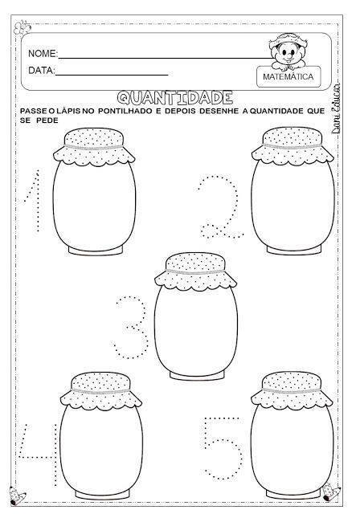

- Recorta todos los números siguiendo las líneas punteadas y luego pégalos en el recuadro que corresponda. Para finalizar pinta todos los insectos.

